Wielkanoc na świecie
Włochy 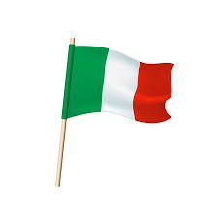
W myśl popularnego przysłowia "Boże Narodzenie spędzaj z rodziną, Wielkanoc - z kim chcesz", dla Włochów święta to przede wszystkim okazja do krótkich wyjazdów w gronie znajomych. Zanim jednak skierują się w stronę egzotycznych wysp, Wielki Tydzień upływa im pod znakiem passos - widowiskowych procesji z figurami Matki Bożej i Chrystusa.
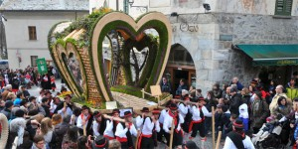

Największe znaczenie dla chrześcijan mają wydarzenia związane z Triduum Paschalnym. W Wielki Czwartek , podczas Mszy Wieczerzy Pańskiej, Ojciec Św. Obmywa nogi dwunastu dostojnikom kościelnym. Dzień później w rzymskim Koloseum odbywa się tradycyjna Droga Krzyżowa. W dniu Zmartwychwstania Pańskiego podczas Mszy Św. Na Placu Św. Piotra papież udziela błogosławieństwa Urbi et Orbi – Miastu i światu.

Włoskie tradycje wielkanocne, sięgające jeszcze czasów średniowiecznych, przyjmują różną formę w zależności od regionu kraju. Efektownym i cieszącym się popularnością wśród turystów obrzędem jest wielkosobotnia "scoppio del carro" - "eksplozja wozu", organizowana co roku we Florencji. Podpalenie rydwanu wypełnionego kolorowymi fajerwerkami symbolizuje wskrzeszenie nowego życia i zwiastuje pomyślność na cały rok.

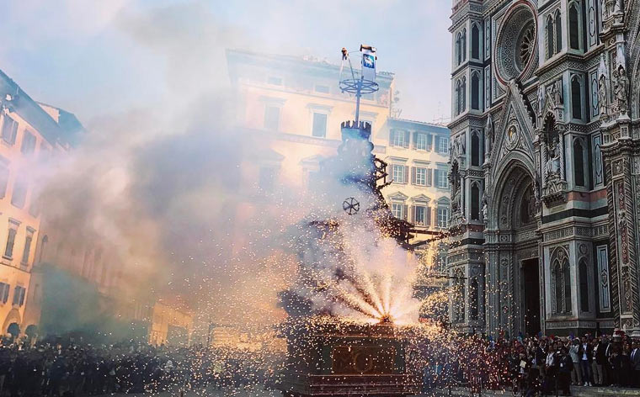

Ciekawostki kulinarne
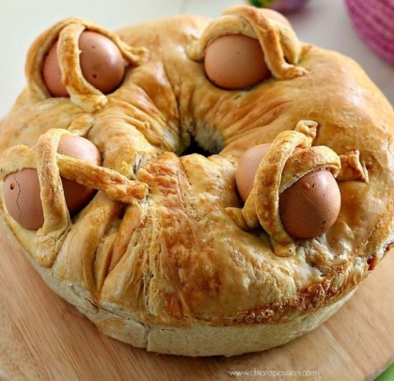
Casatiello jest chlebem, który ma również silną chrześcijańską symbolikę, w rzeczywistości reprezentuje koronę cierniową Krucyfiksu. Jest spożywany w Wielką Sobotę w towarzystwie bobu, salcesonu i solonej ricotty.
Na śniadanie wielkanocne Włosi jedzą tarta pasqalina ze szpinakiem, ricottą i jajkami na twardo.
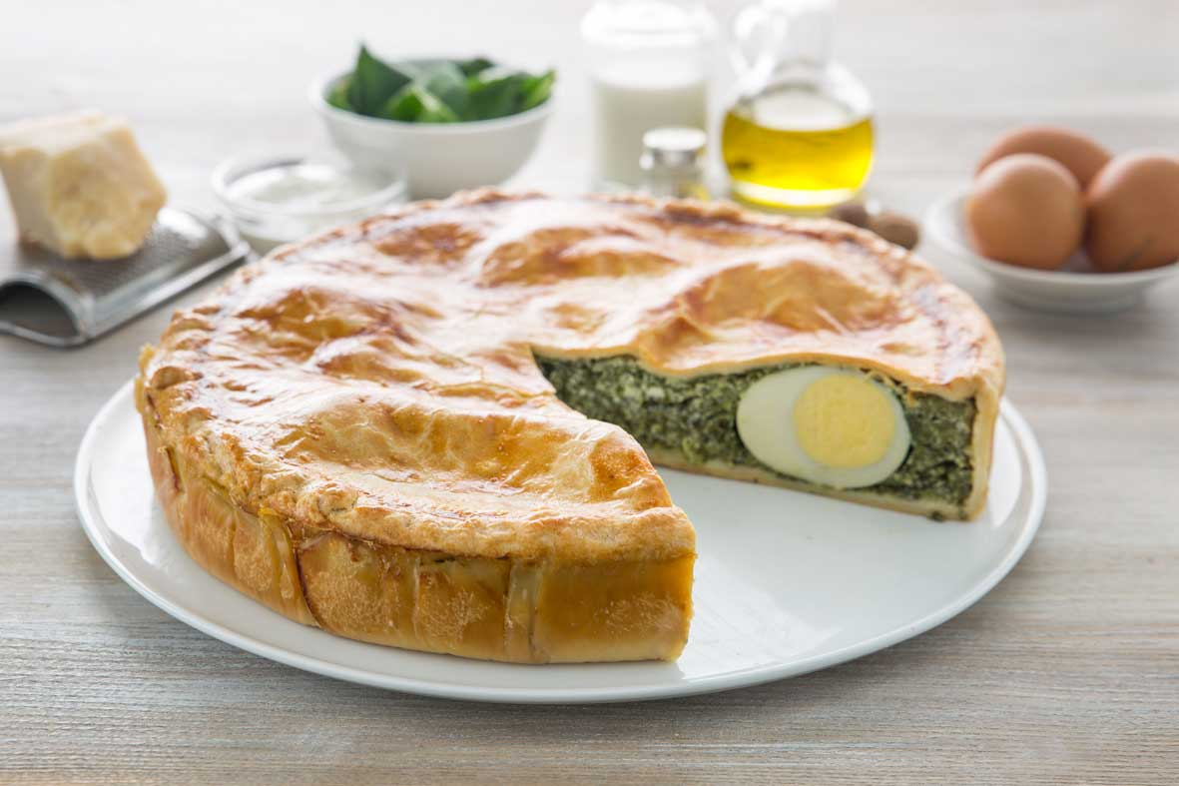
Włosi, znani ze swojej kuchni, dużą wagę w wielkanocnych przygotowaniach przykładają również do tradycyjnych potraw. Na świątecznym stole nie może zabraknąć colomba - migdałowej babki z bakaliami i czekoladą w kształcie gołębia.

